Лабораторна робота № 3

Тема роботи: Методи множення двійкових чисел на суматорі прямого коду

Мета роботи: практично засвоїти особливості методів множення двійкових чисел

Основні теоретичні відомості:
Множення у двійковій системі числення здійснюються за такими пправилами:

.
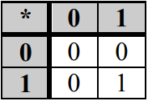

Рис. 1 - Множення двійкових цифр.

У двійковій системі числення операція множення може виконуватися у два способи.
1. Множення, починаючи з молодших розрядів множника,
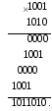
2. Множення, починаючи зі старших розрядів множника,
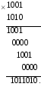
В обох випадках операція множення складається з ряду послідовних операцій додавання часткових добутків. Операціями додавання керують розряди множника: якщо в якомусь розряді множника знаходиться одиниця, то до суми часткових добутків додається множене з відповідним зсувом (вліво або вправо), якщо в розряді множника – нуль, то множене не додається, але враховується, що у подальшій операції аналізу розряду множника потрібно зробити додатковий зсув.
Якщо, наприклад, у наступному після нульового розряду множника зустрічається 1, то множене зсувається на 2 розряди та додається до суми часткових добутків. Скільки підряд зустрічатиметься 0, – стільки додаткових зсувів множеного потрібно буде зробити, коли в черговому розряді зустрінеться 1, а потім додавати множене до суми часткових добутків.
Таким чином, окрім операції додавання чисел для отримання добутку потрібна операція зсуву. Зсув вправо коли множення починаємо зі старших розрядів, зсув вліво коли множення починаємо з молодших розрядів.

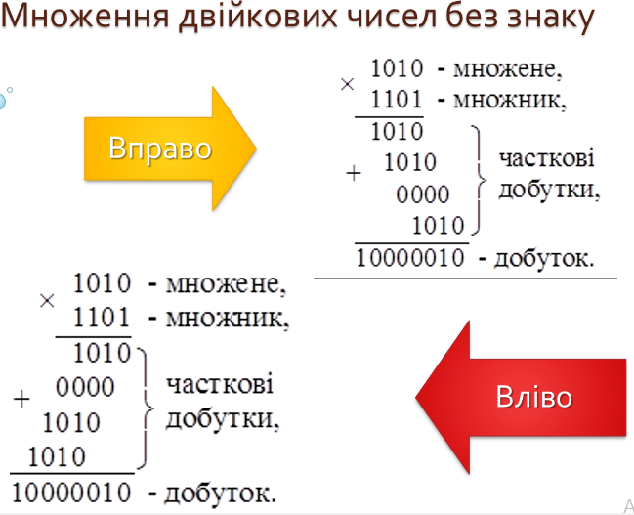
Рис.2 – Застосування зсуву при двох способах множення.

Множення чисел з фіксованою комою, які подано у прямому коді.
Перемножити числа та
Знак добутку визначаємо окремо від цифрової частини відповідно до правила:
; ; ; .
При множенні будемо застосовувати зсув вправо:
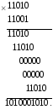
Отже, .

Методи простого множення на суматорі прямого коду
Розрізняють такі методи простого множення на суматорі прямого коду :
- множення з молодших розрядів;
- множення зі старших розрядів.
Розглянемо особливості реалізації цих методів.

Множення з молодших розрядів
Для реалізації методу простого множення двійкових чисел на суматорі прямого коду, починаючи з молодших розрядів, необхідно використовувати регістр для зберігання множника і суматор часткових добутків, які повинні мати кола зсуву вправо. Регістр множеного може не мати кіл зсуву. Для виконання операції множення використовують регістри РгА і РгВ та суматор. При використанні суматора прямого коду знаковий розряд результату множення визначається за допомогою спеціальної логічної операції:
Sg _{C}= Sg _{A} ⊕ Sg _{B},
де ⊕ - знак додавання за модулем два. У цьому випадку додатний результат буде за умови, що знаки обох множників однакові.
У першу чергу регістру РгА присвоюємо значення множника А в прямому коді (РгА:=А), а регістру РгВ – прямий код числа В (РгВ:=В). Суматор розпочинає операції з обнулення (СМ:= 0).
Аналізуємо молодший розряд регістра РгВ. Якщо у молодшому розряді регістра РгВ знаходиться “1”, то до суматора додаємо значення регістра РгА і проводимо зсув См і РгВ вправо на один розряд. Якщо в молодшому розряді регістра РгВ – “0”, то просто проводиться зсув См і РгВ вправо на один розряд. При чому зсув проводиться наскрізно, тобто молодші розряди суматора записують в старші розряди РгВ. Такі дії проводять циклічно до тих пір, поки не проаналізують усі розряди РгВ. Якщо мають справу з двійковими числами з плаваючою комою, то отриманий результат множення нормалізують. Результат множення міститься у суматорі і регістрі РгВ.

Приклад Помножити два числа з фіксованою комою: А=1.111; В=0.101.
См | РгВ | Примітки
000 | 101 | [См]:=0; [РгА]:=А;
+111  111  011 | 110 | [См]:=[См]+[РгА];  [См]→ 1; [РгВ]→ 1;
001 | 111 | [См]→ 1; [РгВ]→ 1;
+111  1000 | 111 | [См]:=[См]+[РгА];
100 | 011 | [См]→ 1; [РгВ]→ 1;

Відповідь: С_{пр}= 1.100011_{2.} Знак результату визначають за логічним правилом “сума за модулем два”:

Sg _{C}= Sg _{A} ⊕ Sg _{B} = 1 ⊕ 0=1, тобто результат – від’ємне число.

Множення зі старших розрядів
Перед виконанням операції множення зі старших розрядів ініціалізують дані. Регістр множника і суматор повинні мати кола зсуву вліво. Суматор часткових добутків повинен мати подвійну довжину. Метод потребує більше обладнання і ніяких особливих переваг не дає. Якщо старший розряд регістра РгВ рівний одиниці, то до суматора додають значення регістра РгА і проводять зсув регістра РгВ та суматора вліво на один розряд, інакше проводиться тільки зсув регістра РгВ та суматора. Дії відбуваються до тих пір, поки не проаналізують усі розряди РгВ. Зауважимо, що при аналізі останнього розряду зсув суматора та РгВ не проводиться. При множенні з старших розрядів зсув суматора та регістра РгВ проводиться не наскрізно. Зрозуміло, якщо мають справу з двійковими числами з плаваючою комою, то отриманий результат множення нормалізують. Кінцевий результат міститься в суматорі.

Приклад Помножити два числа з фіксованою комою А=1.111 і В=1.101.
См | РгВ | Примітки
000000 | 101 | [См]:=0;  [РгВ]:=[В]_{пр}  [РгА]:=[А]_{пр};[
+000111  000111  001110 | 01- | См]:=[См]+[РгА]  [См ]← 1; [РгВ]← 1
011100 | 1-- | [См ]← 1; [РгВ]← 1
+000111  100011 |  | [См]:=[См]+[РгА]

Відповідь: С:=0.100011. Результат множення С=А*В=1.111*1.101=0.100011. Знак результату визначають за логічним правилом “сума за модулем два”:

Sg _{C}= Sg _{A} ⊕ Sg _{B} = 1 ⊕ 1=0, тобто результат – додатне число.

Порядок виконання роботи:
1) Постановка задачі (звичайною мовою, можливо, без залучення ЕОМ).
2) Аналіз, формалізований опис задачі, вибір математичної моделі.
3) Вибір або розробка алгоритму розв’язання.
4) Проектування загальної структури програми з використанням відповідних методологій (наприклад, «зверху-вниз»).
5) Кодування (переведення алгоритму на обрану мову програмування).
6) Налагодження та верифікація програми (синтаксичні помилки, як правило, вказує компілятор, логічні помилки потрібно перевіряти на тестових задачах).
7) Одержання результатів, їх інтерпретація і можлива модифікація моделі.
8) Представлення завдання для оцінки.

Варіанти завдань:
- Розробити програму, яка буде множити числа, подані у двійковій системі числення в прямому коді, починаючи з молодших розрядів. При виведенні результату роботи програми на екран виводити всі проміжні значення роботи суматора і регістра В на кожній ітерації після аналізу кожного розряду регістра В.
Як приклад роботи програми, на екран треба вивести проміжні і кінцевий результати, виділені червоним.
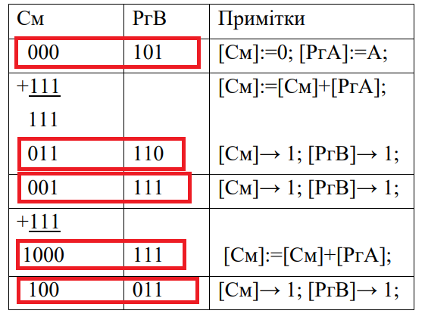
С= 1.100011.

- Розробити програму, яка буде множити числа, подані у двійковій системі числення в прямому коді, починаючи зі старших розрядів. При виведенні результату роботи програми на екран виводити всі проміжні значення роботи суматора і регістра В на кожній ітерації після аналізу кожного розряду регістра В.
Як приклад роботи програми, на екран треба вивести проміжні і кінцевий результати, виділені червоним.
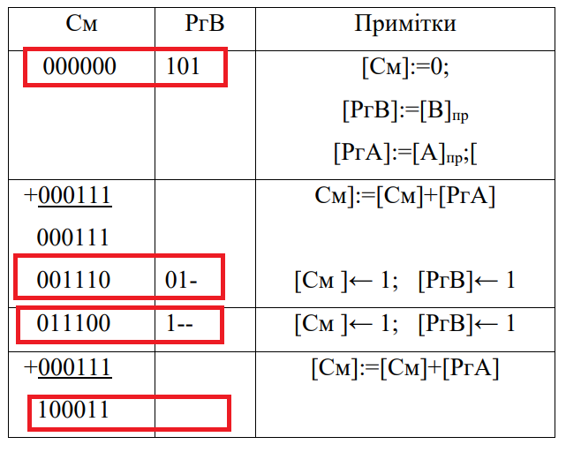
С:=0.100011

Література:
- Мельник А. О. Архітектура комп’ютера. Наукове видання. – Луцьк: Волинська обласна друкарня, 2008. – 470 с.
- Пєтух А.М., Войтко В. В. Прикладна теорія цифрових автоматів. Навчальний посібник. Ч.1 – В.: ВДТУ, 2001 – 75с.
- Кравченко Ю.В. Архітектура комп’ютера. Частина 1 / Ю.В. Кравченко, О.О.Левченко – Новий світ, 2022. – 220 с.
- Мельник Н. , Левус Є.В. Вступ до інженерії програмного забезпечення, Львівська політехніка, 2020, 188 с.
- Алгоритми, дані і структури. [Текст], навч. посіб. / В.М. Ільман, О.П. Іванов, Л.О. Панік. Дніпропет. нац.. ун-т залізн. трансп.ім. акад. В. Лазаряна. – Дніпро, 2019. – 134 с.
- Прикладне програмування: для здобувачів першого (бакалаврського) рівня освітньо-професійної програми «Інженерія програмного забезпечення» галузі знань 12 Інформаційні технології спец. 121 Інженерія програмного забезпечення денної та заоч. форм навч. / уклад. В.В. Кабак. – Луцьк : Луцький НТУ, 2019. – 120 с.
- Трофименко О.Г., Прокоп Ю.В., Задерейко О.В. Алгоритмізація та програмування : навч.-метод. посібник. Одеса: Фенікс, 2020. 310 с. URL: http://dspace.onua.edu.ua/handle/11300/12345.
- Білак Ю.Ю. Системи числення: методичні рекомендації з базової теми дисципліни «Інформатика» / Ю.Ю. Білак, Л.Я. Данько-Товтин. – Ужгород: ДВНЗ «УжНУ», 2015. – 24 с.

Додаток 1
Оформлення звіту з виконаної лабораторної роботи

Міністерство освіти і науки України
Вінницький Національний технічний університет
Факультет інформаційних технологій та комп’ютерної інженерії

Кафедра ПРОГРАМНОГО ЗАБЕЗПЕЧЕННЯ

Лабораторна робота №3
Методи множення двійкових чисел

Виконали ст. гр. _________:
1.____________________________
2.____________________________

Прийняв: Мельник О. В.

Вінниця 2023

Мета:
Постановка задачі:
Алгоритм (описово або графічно):
Частина лістингу програми (не більш 3 сторінок):

